Kevesebb antibiotikum és környezetterhelés, kisebb járványkockázat: ezért számít az állatjólét
A magasabb állatjóléti követelményekkel szemben gyakran az az ellenérv hangzik el, hogy a tágasabb férőhely, a több mozgás és a hosszabb nevelési idő növeli az állattenyésztés takarmány- és területigényét. Berezvai Zombor, a Budapesti Corvinus Egyetem docense szerint ez azonban csak a mérleg egyik oldala. A zsúfolt, nagyüzemi tartás nagyobb antibiotikum-felhasználással, koncentrált trágyaterheléssel és a fertőző betegségek gyorsabb terjedésével is együtt járhat. Ha ezeket a következményeket is figyelembe vesszük, az állatok jóléte már nem a fenntarthatóság ellenfelének, hanem bizonyos esetekben annak egyik feltételének látszik.
Első pillantásra hatékonynak tűnhet, ha minél kisebb területen, minél gyorsabban nevelnek fel minél több állatot. Az intenzív rendszer azonban nemcsak húst, tejet vagy tojást állít elő nagy koncentrációban, hanem ugyanígy sűríti az antibiotikumok használatát, a keletkező trágyát és a járványkockázatot is. Ha ezeket a következményeket is beleszámítjuk, már korántsem egyértelmű, hogy a gyengébb állatjólét jelenti a fenntarthatóbb megoldást.
A magyarok többsége szigorúbb szabályokat támogat
Az étkezés 2024-ben egy átlagos uniós állampolgár környezeti terhelésének közel feléért felelt, az állati eredetű termékeknek, különösen a húsnak pedig kiemelkedő szerepük volt ebben. Az állattenyésztés ugyanakkor az egyik legsúlyosabb állatjóléti problémát is jelenti.
Ezt érzékelteti egy ezerfős brit kutatás is, amelyben kilenc, széles körben alkalmazott állattartási gyakorlatról kérdezték meg az embereket. A vizsgált eljárások között szerepelt a hím naposcsibék élve ledarálása, az újszülött malacok fogainak eltávolítása, valamint a sertések olyan szűk ketrecekben tartása, amelyekben megfordulni sem tudnak. A megkérdezettek mind a kilenc gyakorlatot elsöprő arányban elfogadhatatlannak minősítették, ami jelentős különbséget jelez a társadalmi elvárások és az állattenyésztésben ma is alkalmazott eljárások között.
Egy 2025-ös, ugyancsak ezerfős magyar közvélemény-kutatásban a válaszadók 56 százaléka támogatta a fajspecifikus uniós előírásokat, 75 százalékuk javítaná a brojlercsirkék életkörülményeit, 77 százalékuk pedig az EU-n kívülről behozott állati termékeknél is megkövetelné az uniós tartási szabályokat. A társadalmi elvárás tehát egyértelmű: az állatjóléti normák megújítására, szigorú ellenőrzésére és betartatására van szükség. Egy demokratikus társadalomban pedig erre reagálnia kell a politikai döntéshozóknak.
A nagyüzemi tartás három rejtett költsége
Világszerte az antibiotikumok mintegy 70 százalékát a nagyipari állattenyésztésben használják fel. Ez hozzájárulhat az antimikrobiális rezisztencia kialakulásához, vagyis ahhoz, hogy a baktériumok ellenállóvá váljanak az emberi gyógyításban is nélkülözhetetlen gyógyszerekkel szemben. Egy idézett kutatás szerint az ágazat antibiotikum-felhasználása 2010 és 2030 között 67 százalékkal nőhet. A lassabban növő, egészségesebb csirkefajták ugyanakkor kevesebb antibiotikumot igényelnek, miközben lényegesen kevesebbet is szenvednek.
A nagy állatlétszámú telepeken a trágya is erőforrásból környezeti teherré válhat. Erjedése metánt bocsát ki, túlzott kijuttatása pedig szennyezheti a talajt és a vizeket, miközben kórokozókat és antibiotikum-maradványokat juttathat a környezetbe. Magyarországon is mindennapi probléma a nagy mennyiségű trágya elhelyezése; 2024-ben például Budaörstől a Hajógyári-szigetig érzékelhető bűzterhelést okozott a mezőgazdasági területekre kijuttatott baromfitrágya.
A zsúfoltság a fertőzések terjedésének is kedvez. Az Európai Unióban 2026 márciusa és májusa között 2,4 millió tojótyúkot érintett a madárinfluenza, de az állatoknak mindössze 0,17 százaléka rendelkezett szabadtéri hozzáféréssel, miközben az uniós tojótyúkok 23 százaléka él szabad tartásban vagy ökológiai rendszerben. Ez arra utal, hogy elsősorban nem a vadmadarakkal való érintkezés, hanem a zárt, nagy létszámú állományok sérülékenysége a meghatározó.
A nagyobb állatjólét a fenntarthatóság része
A nagyüzemi telepek „nemcsak húst, tejet vagy tojást állítanak elő nagy koncentrációban. Ugyanígy koncentrálják az antibiotikumok használatát, a keletkező trágyát és az állatbetegségek terjedésének kockázatát is” – írja Berezvai Zombor a Másfélfokon megjelent cikkében.
A szabadabb, az állatok természetes viselkedésének nagyobb teret engedő tartás csökkentheti az antibiotikum-felhasználást és a trágyaterhelés koncentrációját, miközben ellenállóbbá teheti az állományokat a betegségekkel szemben. A magasabb állatjólét nem minden környezeti mutatót javít automatikusan, de a rendszerek összehasonlításakor a terület- és takarmányigény mellett az egészségügyi, járványügyi és környezeti károkat is számításba kell venni.
További információ: https://masfelfok.hu/2026/07/22/kevesebb-antibiotikum-es-kornyezetterheles-kisebb-jarvanykockazat-ezert-szamit-az-allatjolet/
Sajtókapcsolat:
- Berezvai Zombor, docens
- Budapesti Corvinus Egyetem
- zombor.berezvai@uni-corvinus.hu
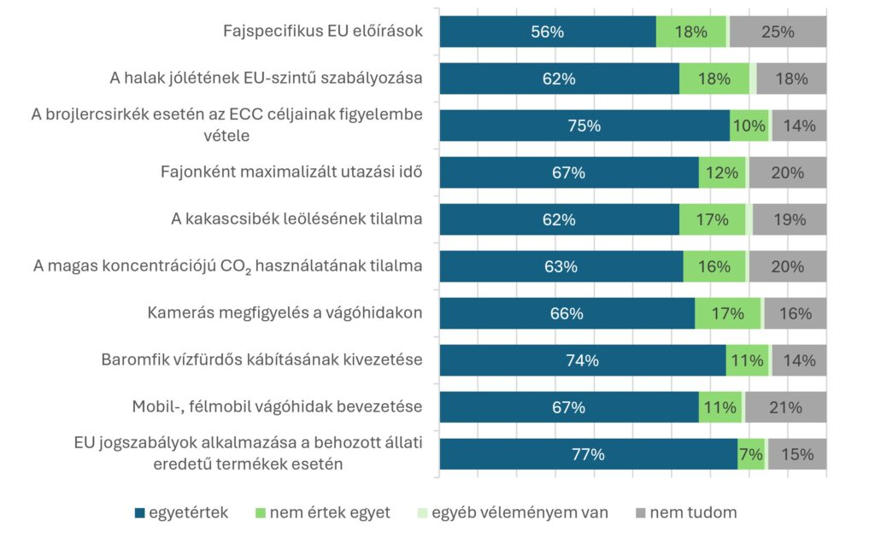 | © Forrás: Una Terra Alapítvány és Eurogroup for Animals részére készült közvélemény-kutatás, 2025
Eredeti tartalom: Másfélfok
Továbbította: Helló Sajtó! Üzleti Sajtószolgálat
Ez a sajtóközlemény a következő linken érhető el:

